

Liberar Localidade Atualização Cadastral
Esta funcionalidade, que pertence ao Módulo Cadastro, permite à gerência de cadastro liberar uma localidade para atualização cadastral. A funcionalidade pode ser acessada via Menu de sistema, no caminho: GSAN > Cadastro > Atualização Cadastral Dispositivo Móvel > Liberar Localidade para Atualização Cadastral.
Feito isso, o sistema visualiza a tela abaixo:

Observação
Informamos que os dados exibidos nas telas a seguir são fictícios, e não retratam informações de clientes.
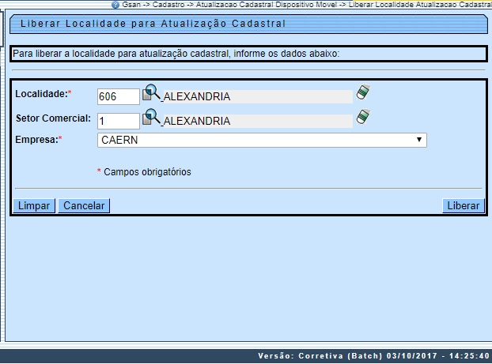
Acima, informe obrigatoriamente Localidade e Empresa. A funcionalidade foi alterada para não bloquear os logradouros de município da localidade liberada. Depois, clique em para liberar a localidade para atualização cadastral.

Preenchimento dos campos
Campo | Orientações para Preenchimento
Localidade | Campo obrigatório - Informe o código da localidade a ser liberada para o cadastramento, ou selecione clicando no botão , link Pesquisar Localidade, ao lado do campo. O nome da localidade será exibido ao lado.  Para apagar o conteúdo do campo, clique no botão ao lado do campo em exibição.
Setor Comercial | Informe o código da setor comercial a ser liberado para o cadastramento, ou selecione clicando no botão , link Pesquisar Setor Comercial, ao lado do campo. O nome do setor comercial será exibido ao lado.  Para apagar o conteúdo do campo, clique no botão ao lado do campo em exibição.
Empresa | Campo obrigatório - Selecione uma das opções disponibilizadas pelo sistema.

Funcionalidade dos Botões
Botão | Descrição da Funcionalidade
 | Ao clicar neste botão, o sistema permite consultar um dado nas bases de dados.
 | Ao clicar neste botão, o sistema apaga o conteúdo do campo em exibição.
 | Ao clicar neste botão, o sistema limpa o conteúdo de todos os campos da tela.
 | Ao clicar neste botão, o sistema cancela a operação e retorna à tela principal do sistema.
 | Ao clicar neste botão, o sistema autoriza o processamento, liberando a localidade para atualização cadastral.

Referências
Liberar Localidade Atualização Cadastral

Termos Principais
Cadastro
Atualização Cadastral Via Dispositivo Móvel

Vídeos
Liberar Localidade para Atualização Cadastral
Clique aqui para retornar ao Menu Principal do GSAN

